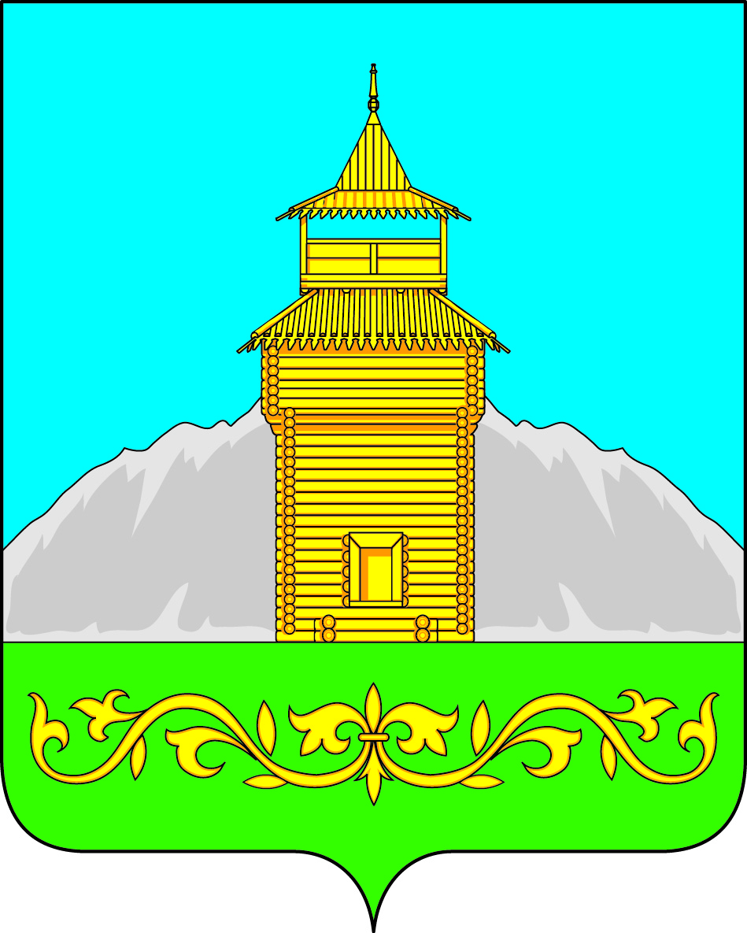
Российская Федерация
Республика Хакасия
Таштыпский район
Совет депутатов Таштыпского сельсовета

РЕШЕНИЕ

28 декабря 2016 г. с. Таштып № 50

О внесении изменений и дополнений
в Устав муниципального образования
Таштыпский сельсовет Таштыпского района
Республики Хакасия

Руководствуясь пунктом 1 части 10 статьи 35 Федерального закона от 06.10.2003 № 131-ФЗ «Об общих принципах организации местного самоуправления в Российской Федерации» (с последующими изменениями), пунктом 1 части 1 статьи 27 Устава муниципального образования Таштыпский сельсовет Таштыпского района Республики Хакасия, Совет депутатов Таштыпского сельсовета Таштыпского района Республики Хакасия РЕШИЛ:

1. Внести в Устав муниципального образования Таштыпский сельсовет Таштыпского района Республики Хакасия, принятый решением Совета депутатов муниципального образования Таштыпский сельсовет от 05.01.2006 № 24 (в редакции от 21.05.2008 № 13, 22.04.2009 № 70, 13.11.2009 № 100, 01.06.2010 № 143, 28.09.2011 № 25, 27.07.2012 № 37, 25.12.2012 № 69, 31.01.2014 № 2, 11.07.2014 № 34, 10.02.2015 № 7, 05.08.2015 № 30, 25.12.2015 № 29, 13.05.2016 № 15) (далее - Устав), следующие изменения и дополнения:
1) часть 1 статьи 9.1 Устава дополнить пунктом 14 следующего содержания:
«14) осуществление мероприятий в сфере профилактики правонарушений, предусмотренных Федеральным законом «Об основах системы профилактики правонарушений в Российской Федерации».»;
2) в пункте 19 части 2 статьи 36 Устава слова «, обучение населения способам защиты и действия в этих ситуациях;» исключить.
2. Настоящее решение подлежит опубликованию (обнародованию) после его государственной регистрации и вступает в силу после его официального опубликования (обнародования).

Глава Таштыпского сельсовета
Таштыпского района Республики Хакасия А.А. Дьяченко

